 | 

INFORME DE AVANCE DEL PROYECTO
- DATOS GENERALES
TÍTULO DEL PROYECTO | Sistema de Gestión de Residuos Sólidos
INTEGRANTES | ROSALES MATOS Mauricio Benjamin
 | GRADOS CASTRO Alexander Josue
 | MAYO CALDERÓN Jorge Octavio
 | HERRERA BERRIOS Nelson Fernando
FECHA DE INICIO DEL PROYECTO | FECHA DE TERMINACIÓN DEL PROYECTO |  |  | FECHA DE ELABORACIÓN Y PRESENTACIÓN DE ELABORACIÓN DEL INFORME
06/04/2026 |  |  |  | 20/04/2026
FECHA DE ELABORACIÓN DE LOS INFORMES | Avance del Proyecto 1 |  | Fecha de Revisión |  |  | Estado
 | Avance del Proyecto 2 |  | Fecha de Revisión |  |  | Estado
 | Avance del Proyecto 3 |  | Fecha de Revisión |  |  | Estado
- RESUMEN
El presente proyecto tiene como finalidad el diseño y desarrollo de un aplicativo móvil orientado a la digitalización del proceso de recolección y registro de residuos sólidos en la empresa ECOLIM S.A.C. La solución propuesta permitirá optimizar la captura de información en tiempo real, mejorar la precisión en la clasificación de residuos y automatizar la generación de reportes. Asimismo, contribuirá a fortalecer la trazabilidad de las operaciones y a garantizar el cumplimiento de las normativas ambientales vigentes, incrementando la eficiencia y reduciendo los errores asociados al proceso manual.
- ESTADO DEL PROYECTO (FASES Y ACTIVIDADES REALIZADAS)
Fase 1: Módulo de Autenticación
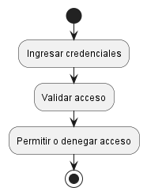  Autenticación al Sistema | 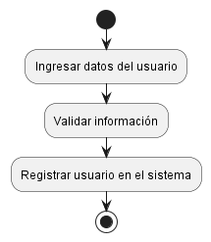  Registro al Sistema
DIAGRAMA DE PROCESO
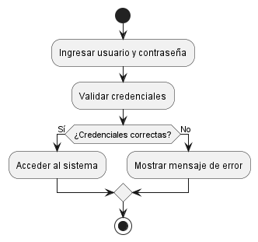  Autenticación al Sistema | 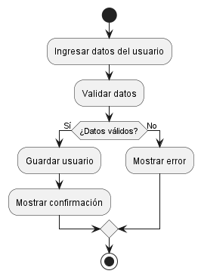  Registro al Sistema
DIAGRAMA DE FLUJO
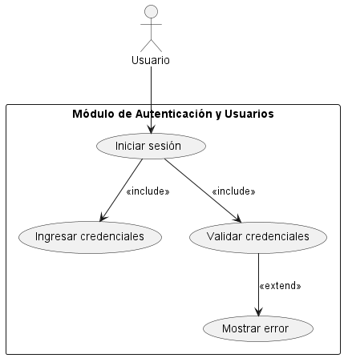  Autenticación al Sistema | 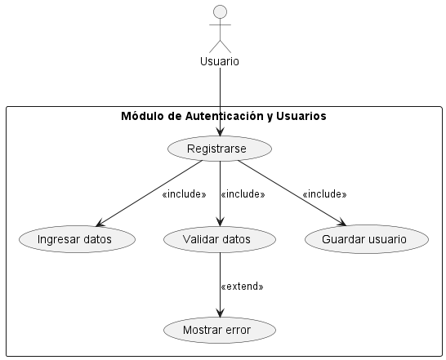  Registro al Sistema
DIAGRAMA DE CASOS DE USO
MAQUETACIÓN:
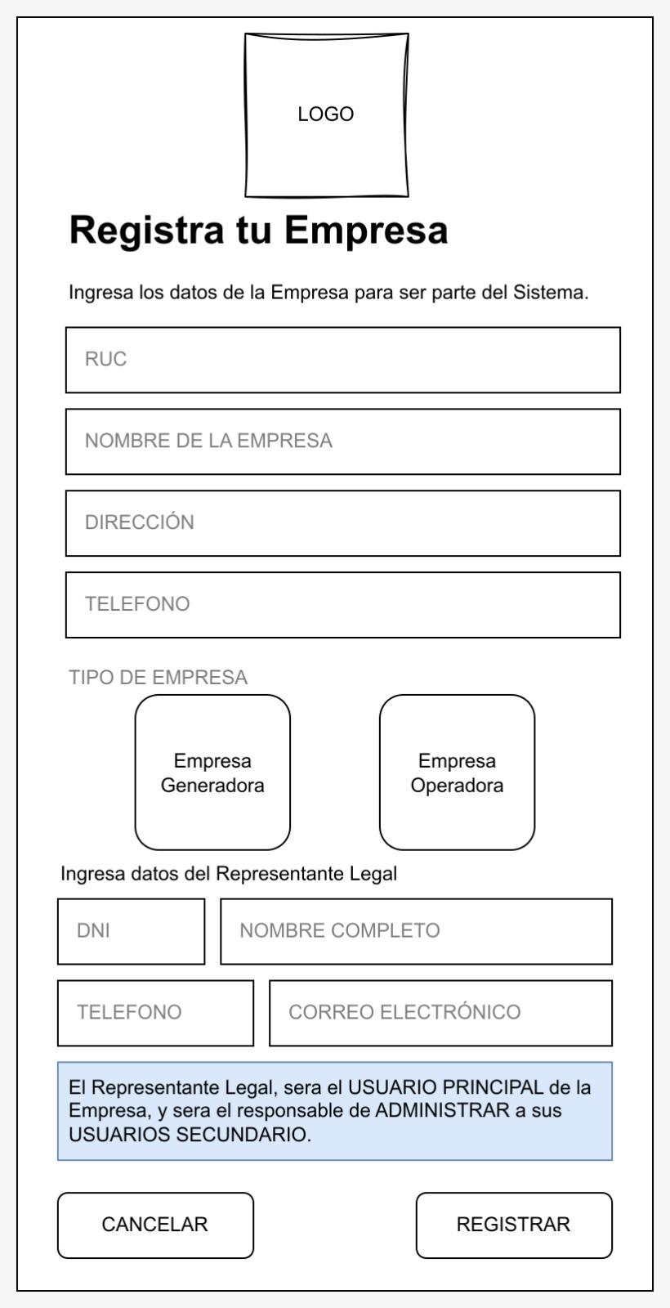
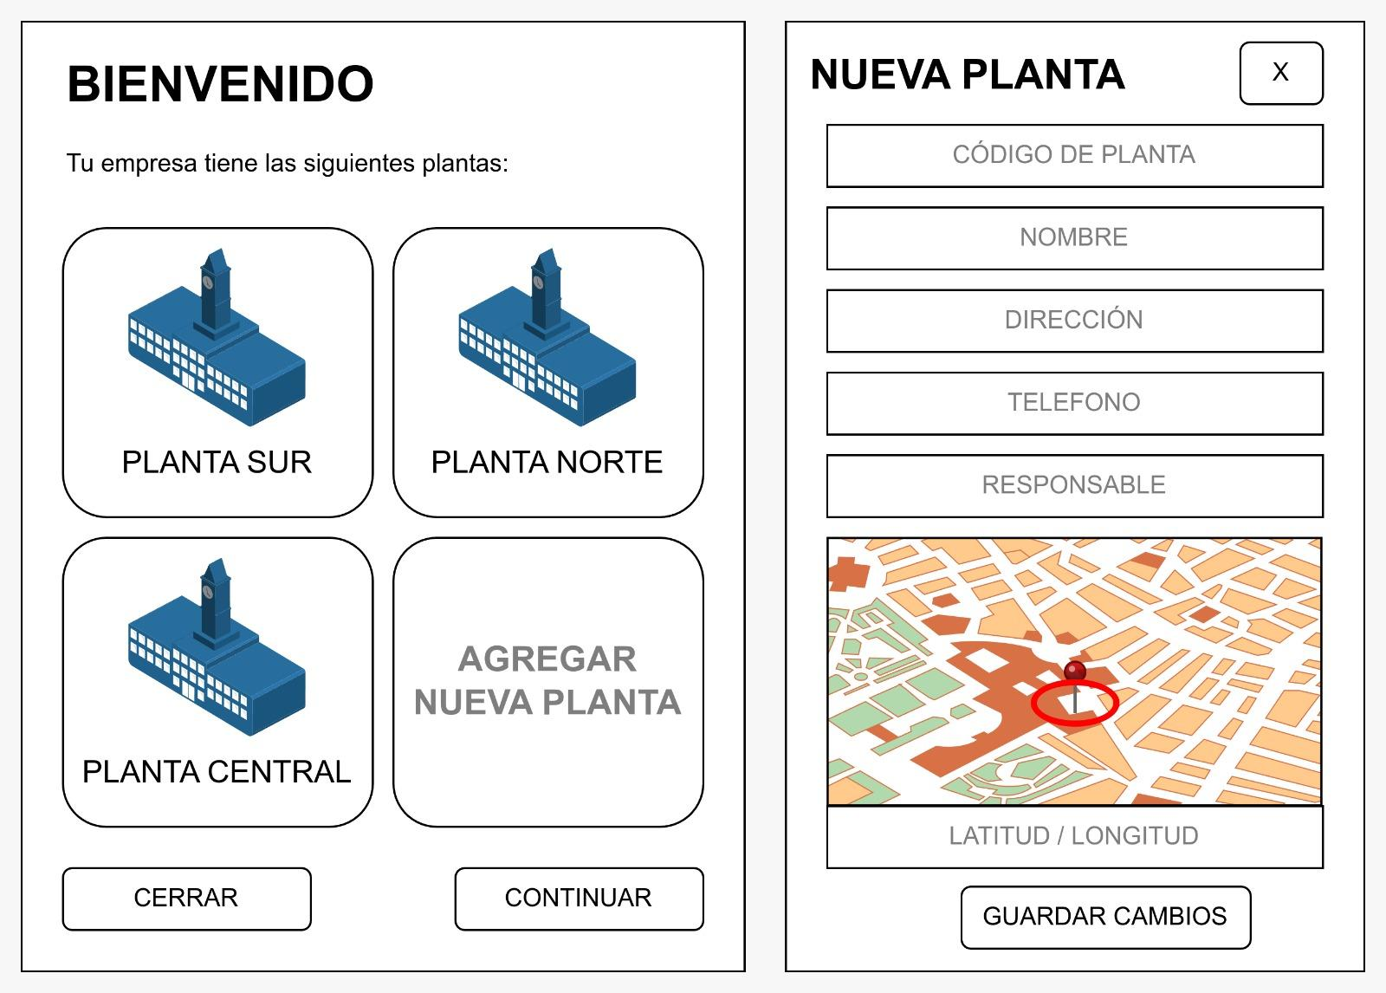
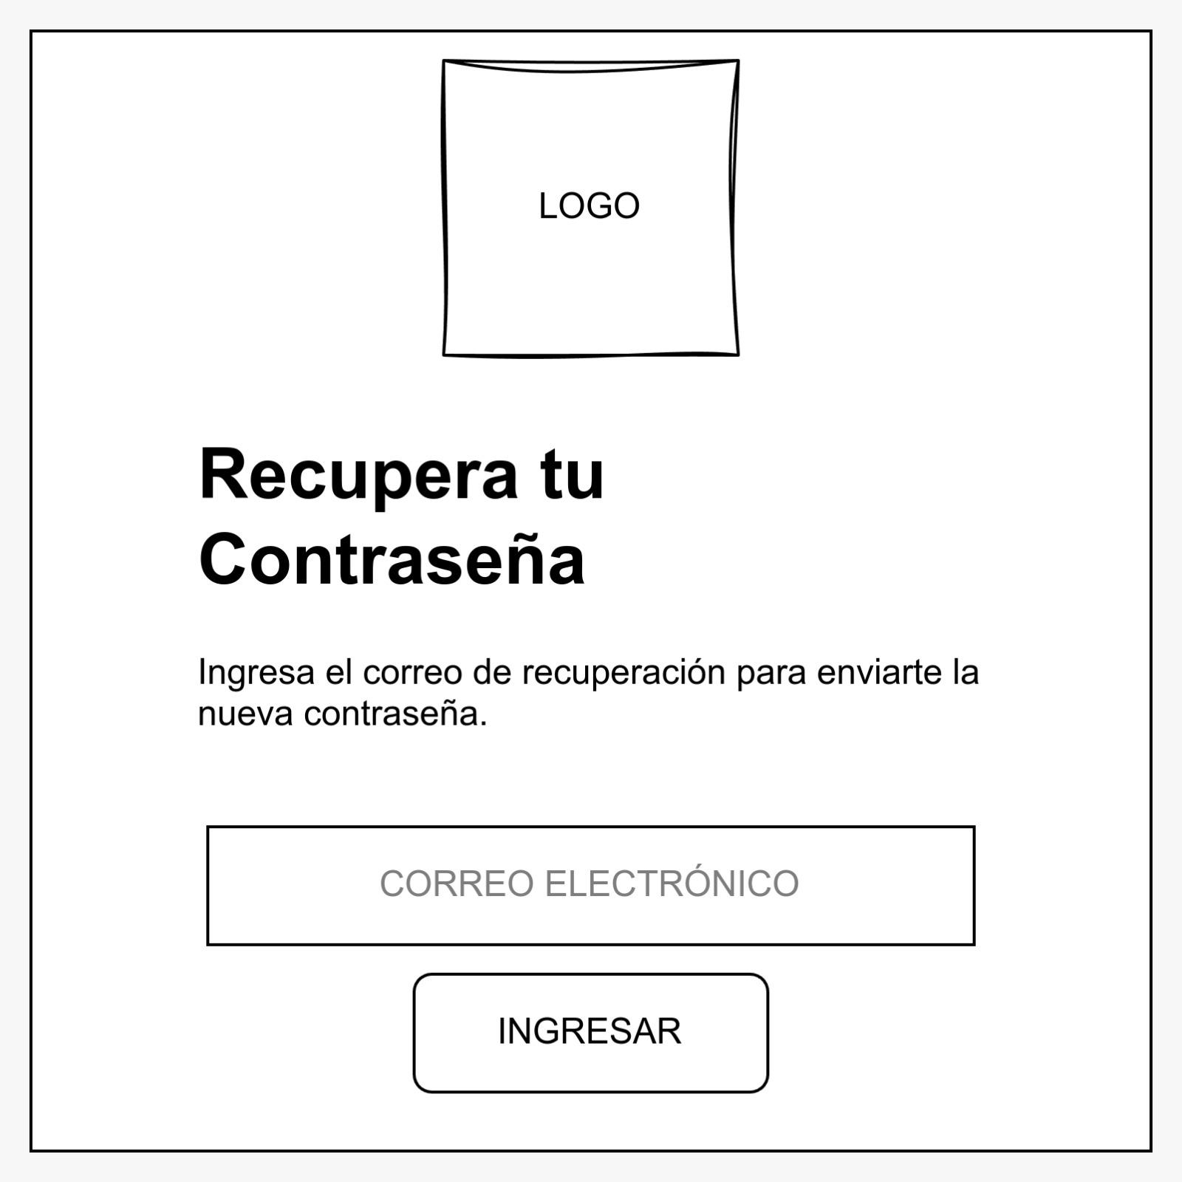

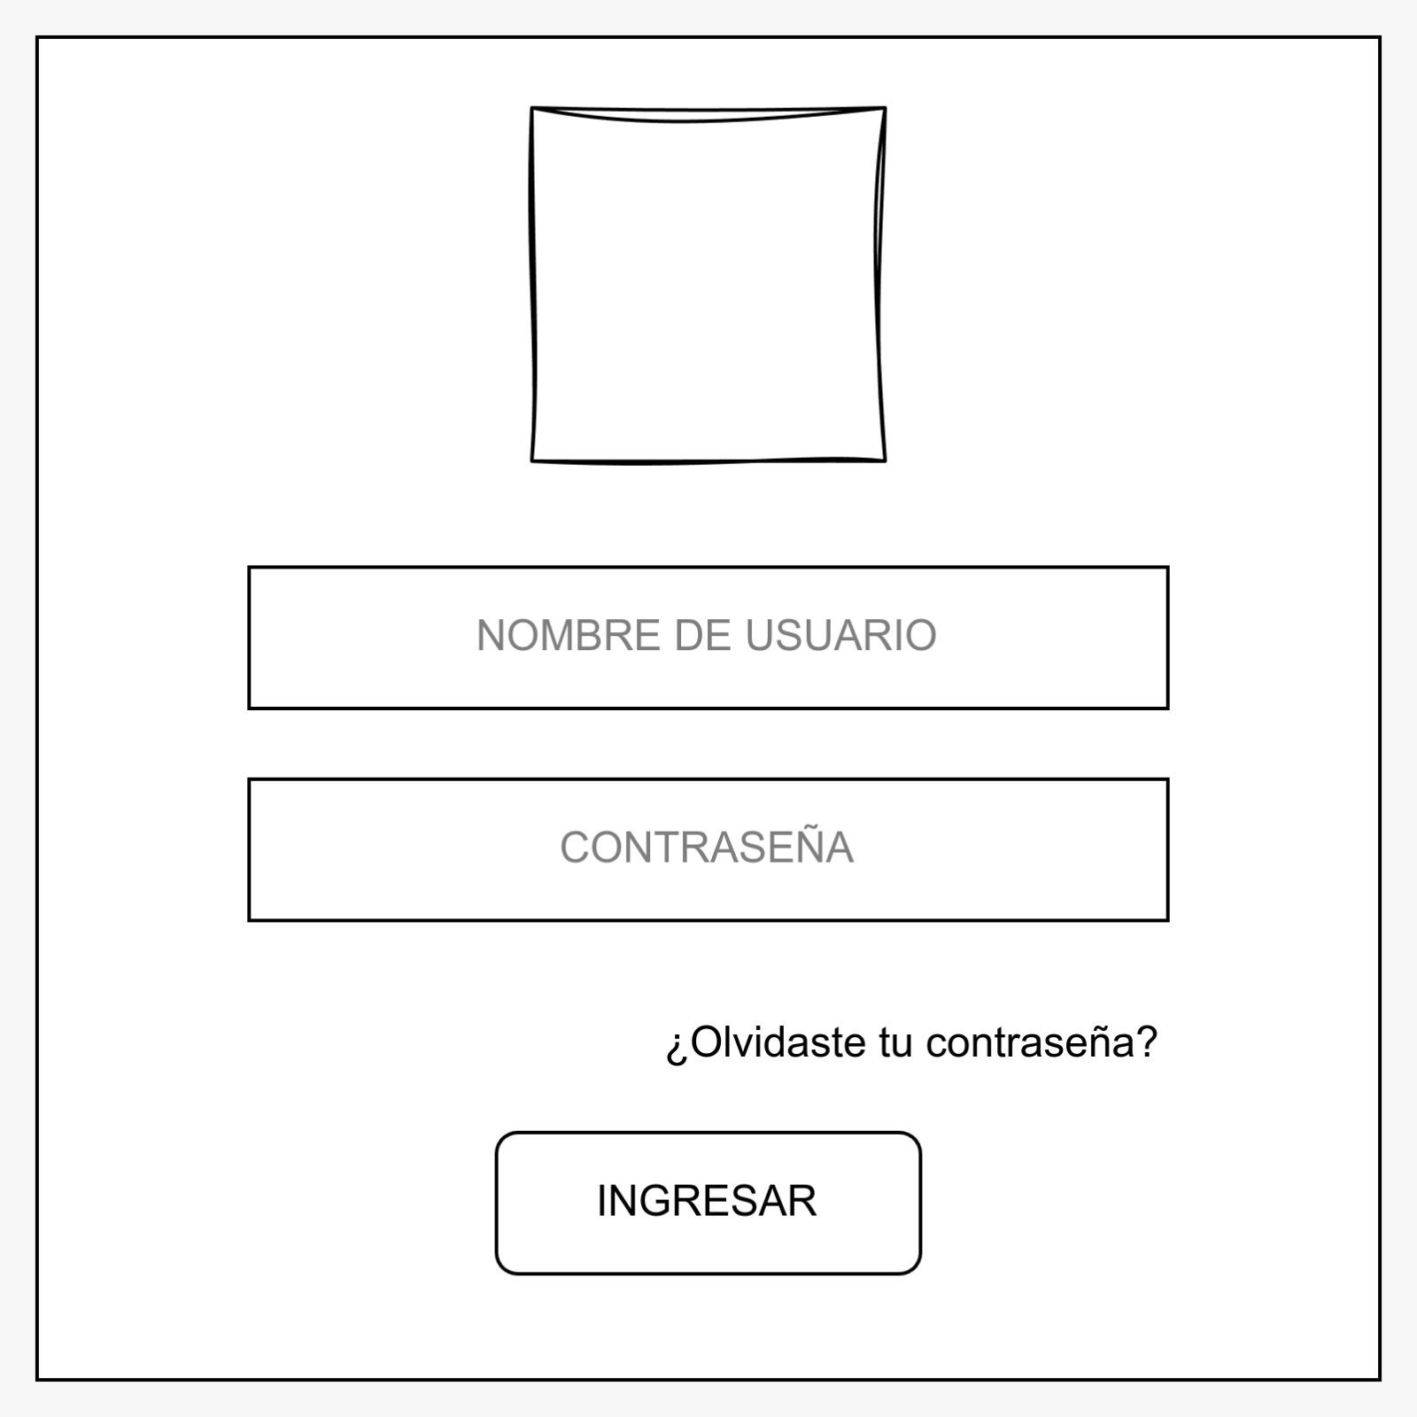

EXPLICACIÓN DEL MÓDULO:
Este módulo se encarga de:
- Validar la autenticación del Usuario mediante sus credenciales.
- Registrar la Empresa con los datos de la misma y del Representante Legal.
- Selección de Planta al momento de ingresar al sistema.
- Creación de Planta si la planta no existe.

Fase 2: MÓDULO DE ADMINISTRACIÓN DE USUARIOS
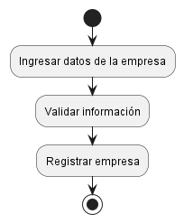  Registro de Empresa (Generadora / Operadora) | 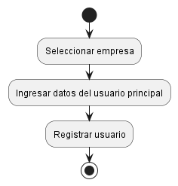  Registro de Usuario Principal (Generador / Operador)
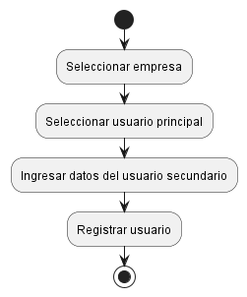  Registro de Usuario Secundario - Administrable (Generador / Operador) | 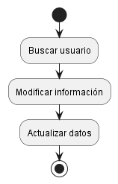  Actualización de Datos de Usuario
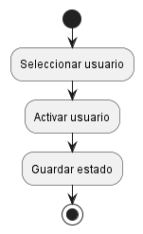  Dar Alta de Usuario | 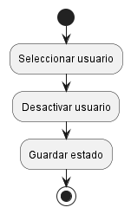  Dar de Baja de Usuario
DIAGRAMA DE PROCESO
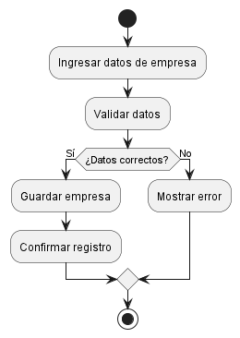  Registro de Empresa (Generadora / Operadora) | 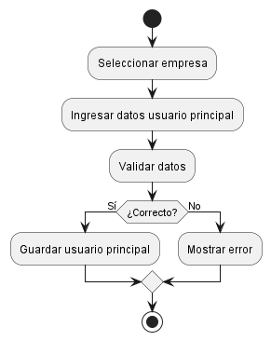  Registro de Usuario Principal (Generador / Operador)
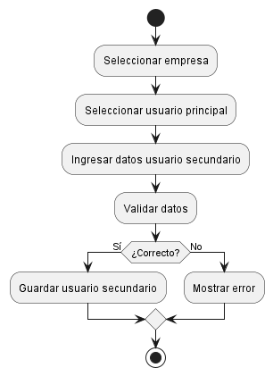  Registro de Usuario Secundario - Administrable (Generador / Operador) | 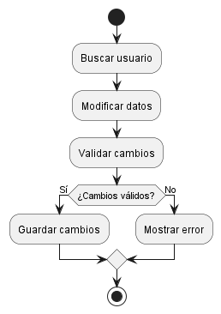  Actualización de Datos de Usuario
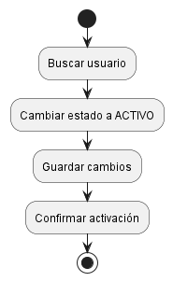  Dar Alta de Usuario | 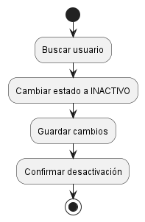  Dar de Baja de Usuario
DIAGRAMA DE FLUJO
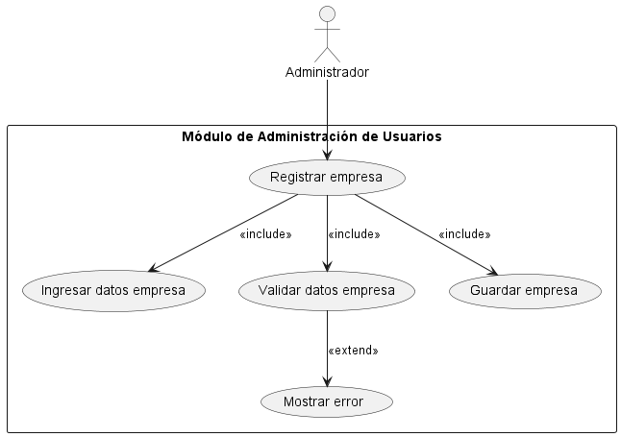  Registro de Empresa (Generadora / Operadora) | 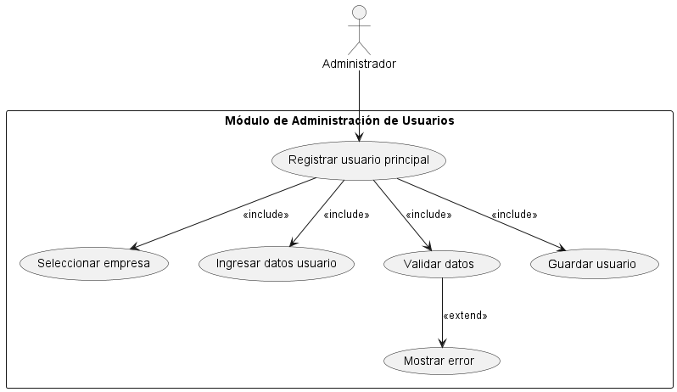  Registro de Usuario Principal (Generador / Operador)
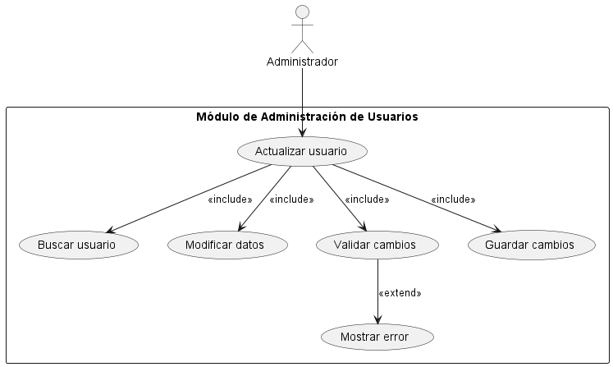  Registro de Usuario Secundario - Administrable (Generador / Operador) | 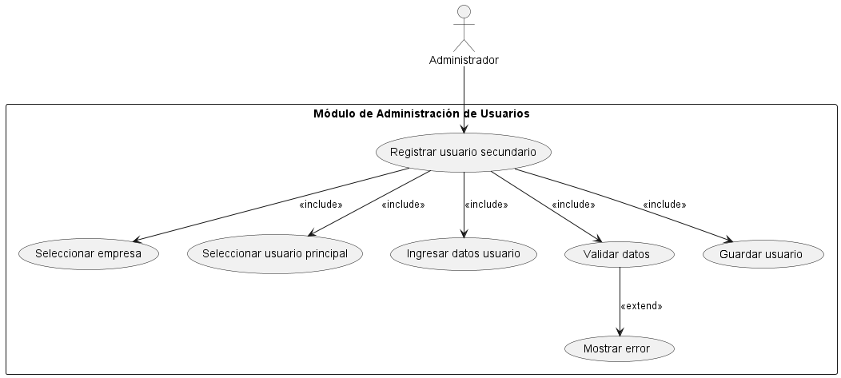  Actualización de Datos de Usuario
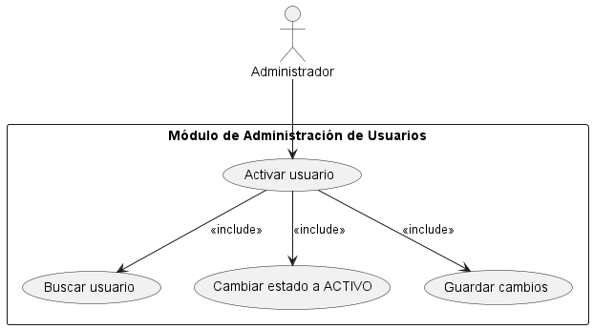  Dar Alta de Usuario | 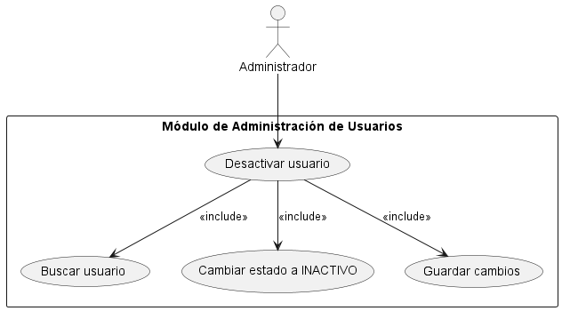  Dar de Baja de Usuario
DIAGRAMA DE CASOS DE USO

MAQUETACIÓN

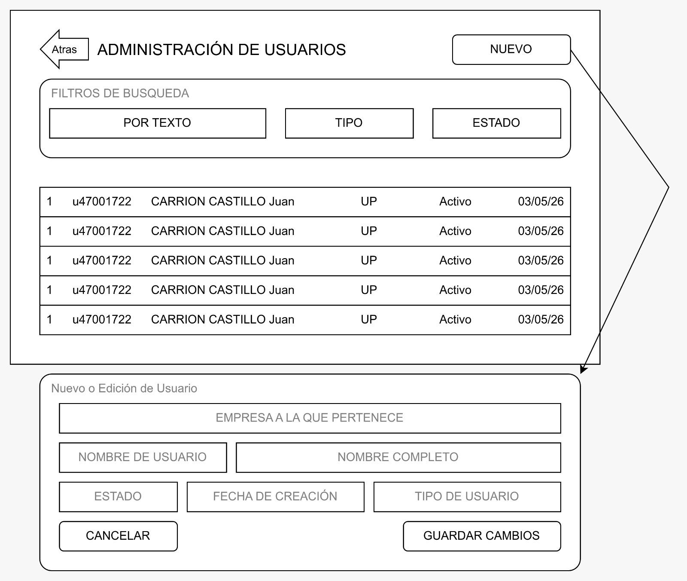

1. Cabecera con acciones
"ADMINISTRACIÓN DE USUARIOS" → Título de la pantalla
"NUEVO" → Botón para crear un nuevo usuario (limpia el formulario o abre un modal)

2. Filtros de búsqueda (barra superior)
Tres campos para filtrar la tabla de usuarios:
Filtro Tipo
POR TEXTO Búsqueda libre (nombre, ID, etc.)
TIPO Selector (posibles valores: UP, Administrador, Operador, Generador)
ESTADO Selector (Activo / Inactivo)

3. Tabla de resultados
Muestra 5 registros de ejemplo (con un error tipográfico "Activvo" en el cuarto registro):
# Código Nombre Completo Tipo Estado Fecha
1 u47001722 CARRION CASTILLO Juan UP Activo 03/05/26
... (otros registros) ... ... ... ... ...
Columnas aparentes:
Número de fila
Código de usuario
Nombre completo
Tipo de usuario (UP = Unidad Productiva / Generador)
Estado
Fecha (¿creación o última modificación?)

4. Formulario de Nuevo o Edición (panel inferior)
Dividido en dos secciones:
Sección izquierda - Empresa
"EMPRESA A LA QUE PERTENECE" → Selector o campo para asociar el usuario a una empresa/entidad
Sección derecha - Datos del usuario
Campo Tipo
NOMBRE DE USUARIO Texto (username/login)
NOMBRE COMPLETO Texto
ESTADO Selector (Activo/Inactivo)
FECHA DE CREACIÓN Date picker o solo lectura
TIPO DE USUARIO Selector (UP, Administrador, Operador, etc.)
Botones de acción
CANCELAR → Limpia el formulario o cierra la edición
GUARDAR CAMBIOS → Envía los datos para crear o actualizar

EXPLICACIÓN DEL MÓDULO:
Este módulo se encarga de:
- Administrar las Empresas registradas
- Administrar los usuarios principales de las empresas
- Administrar los usuarios secundarios de las empresas
- Dar alta y baja de usuarios

Fase 3:Módulo de Administración de Residuos
CREACIÓN DE RESIDUOS
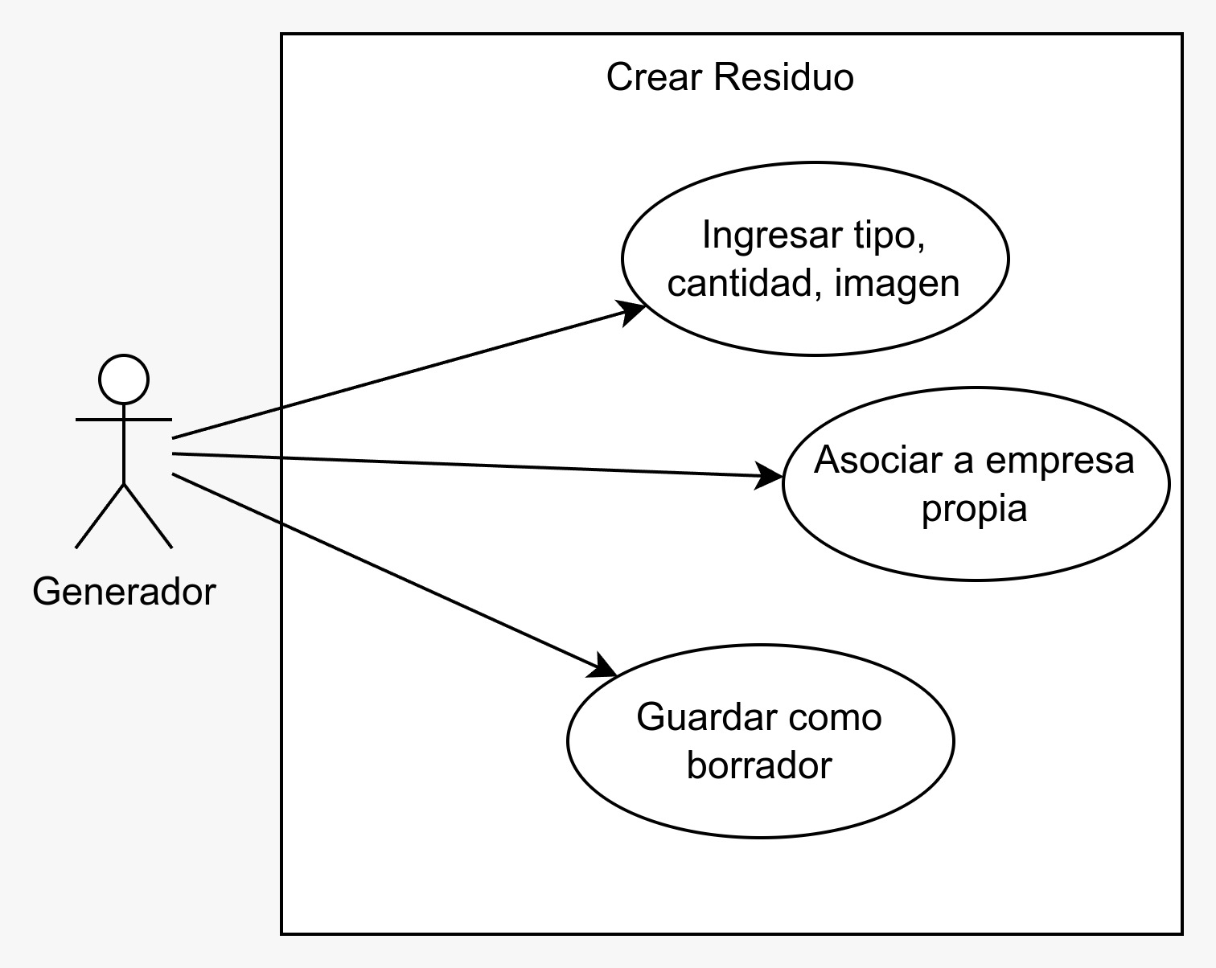 | 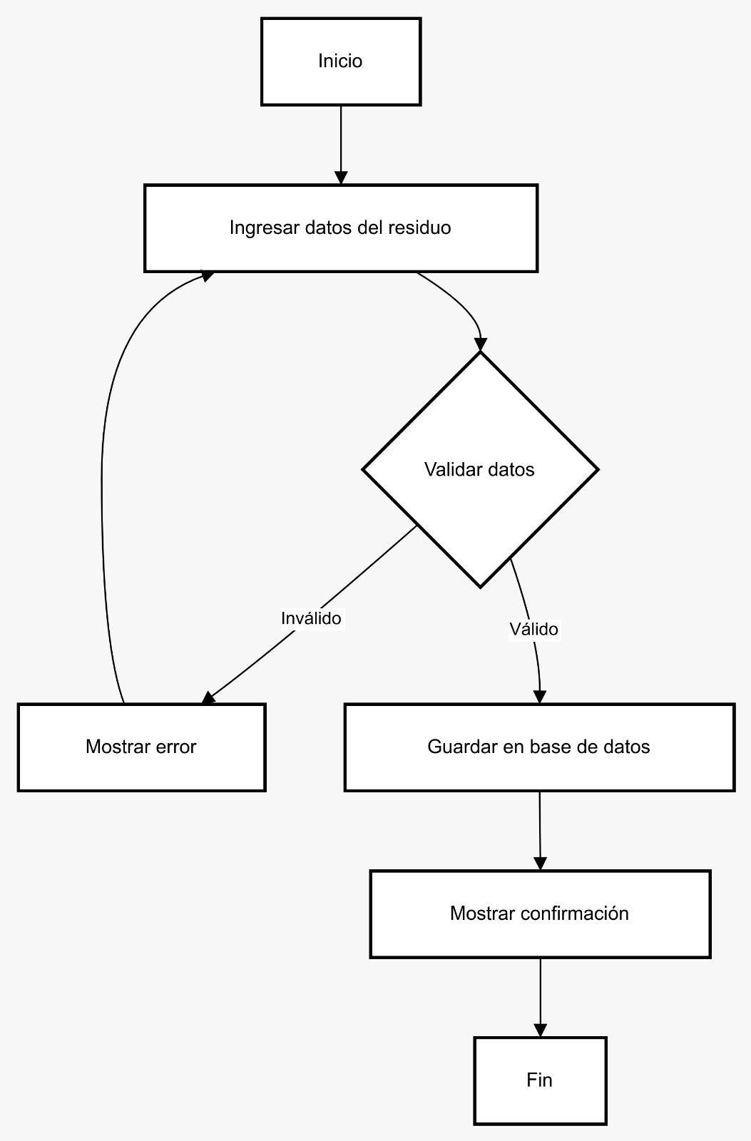
DIAGRAMA DE PROCESO | DIAGRAMA DE FLUJO
ACTUALIZACIÓN DE RESIDUOS
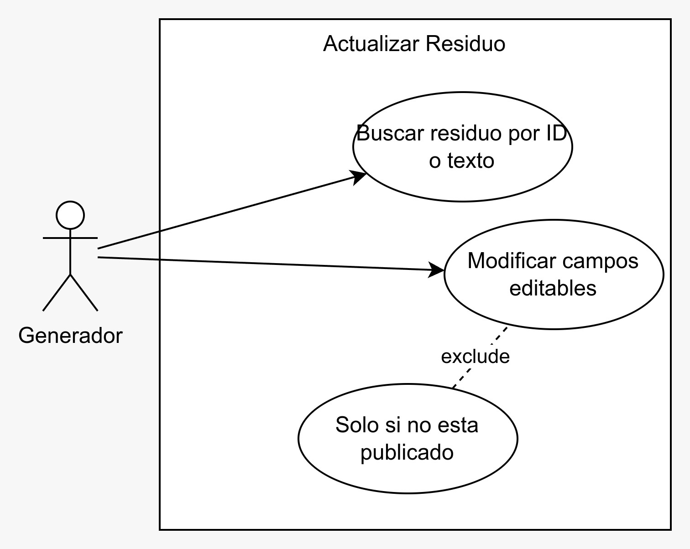 | 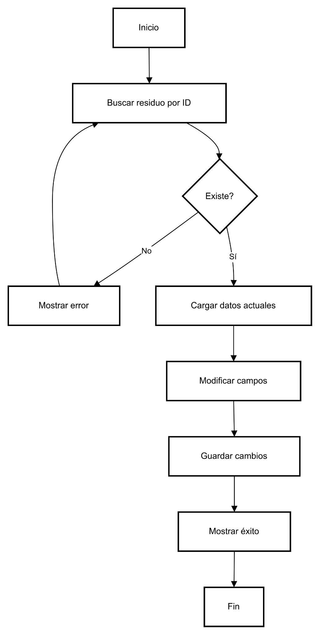
DIAGRAMA DE PROCESO | DIAGRAMA DE FLUJO
BÚSQUEDA DE RESIDUOS
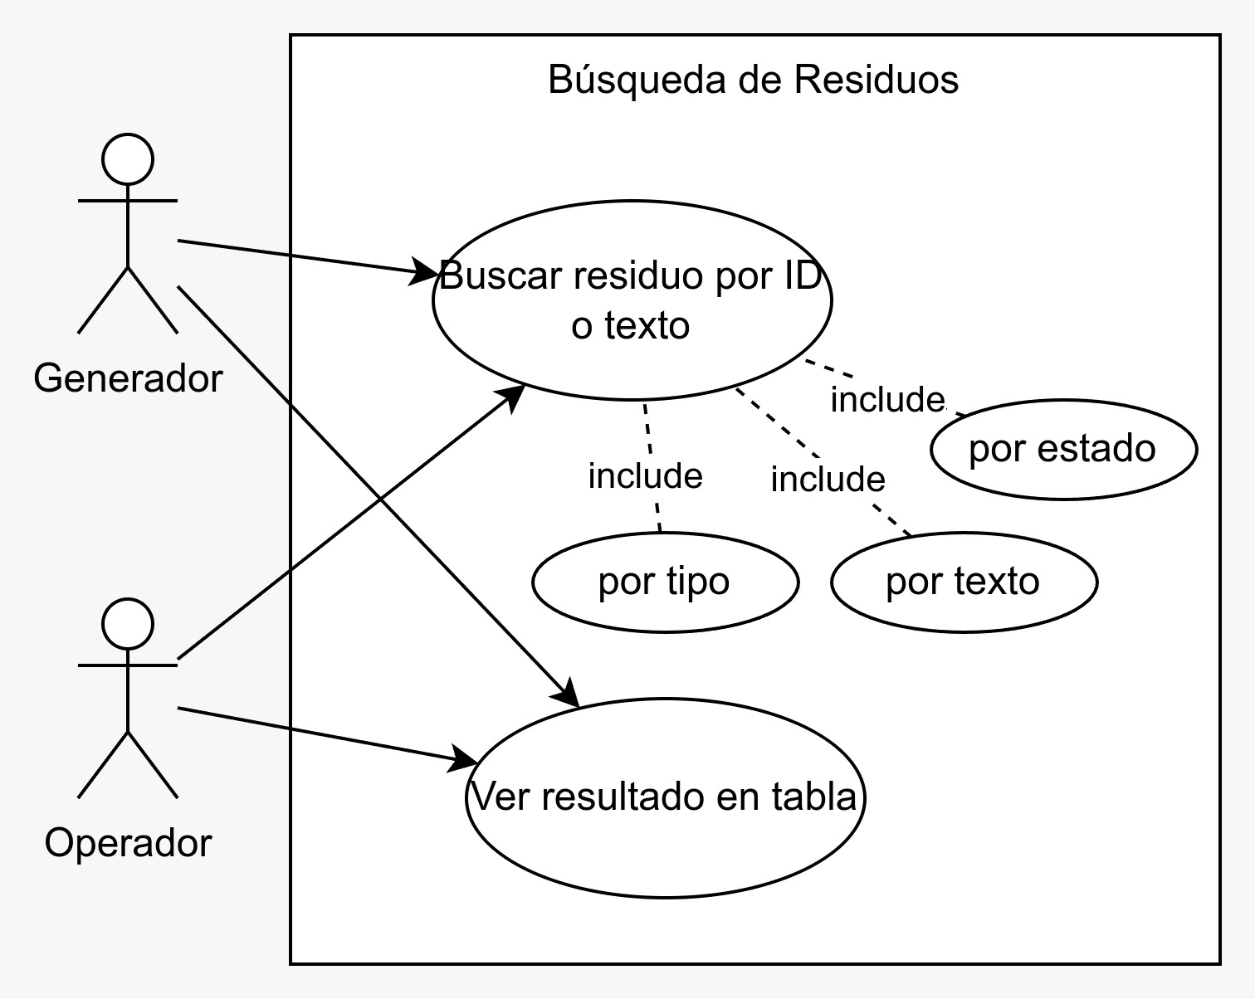 | 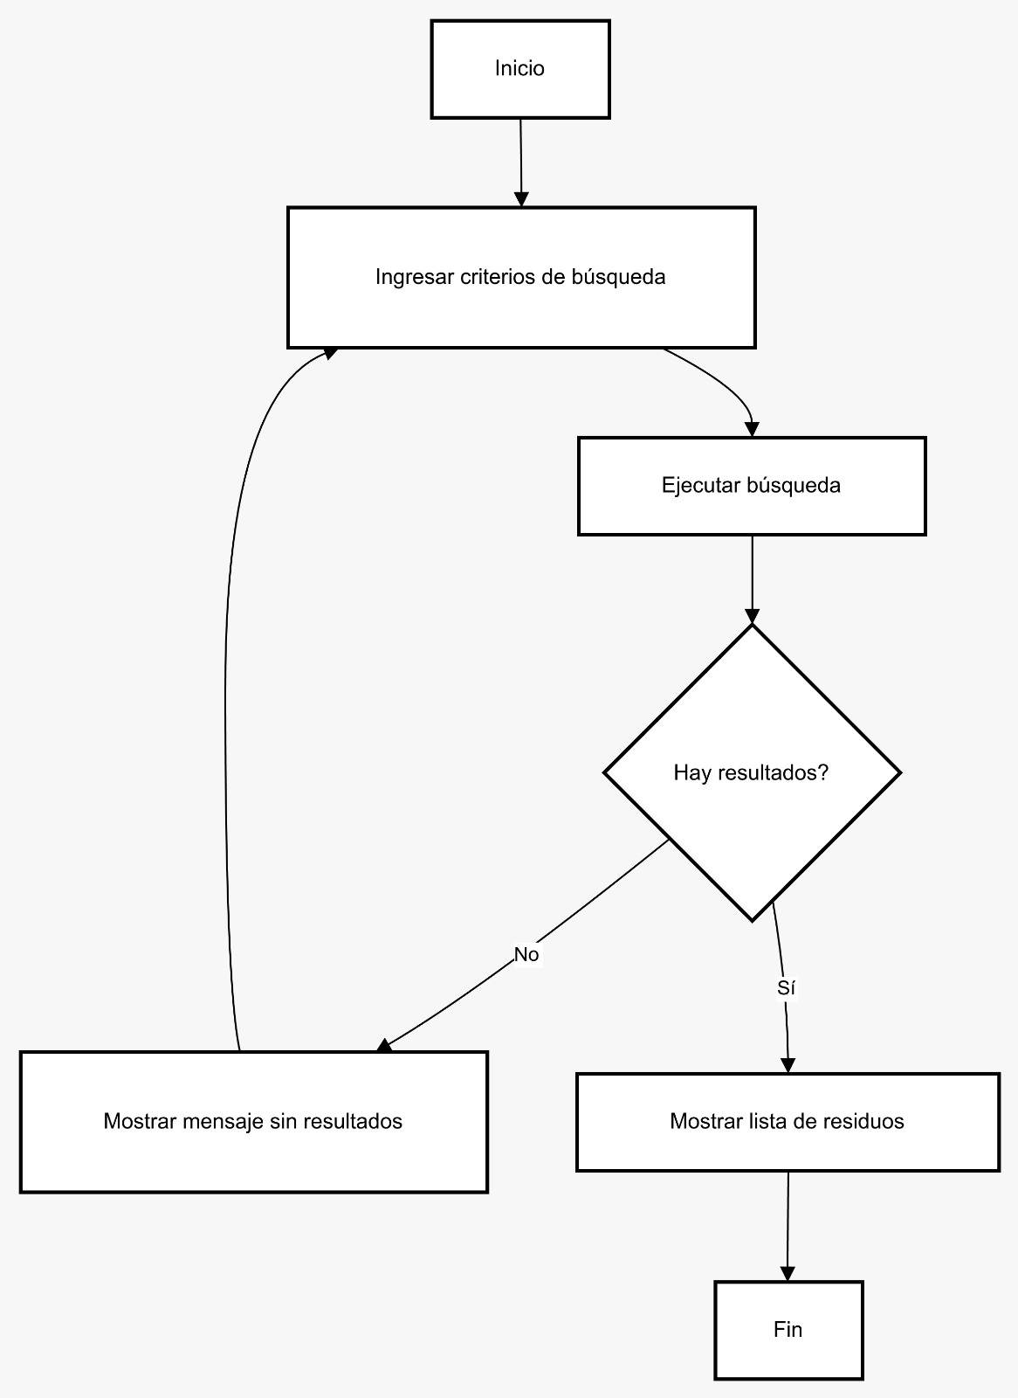
DIAGRAMA DE PROCESO | DIAGRAMA DE FLUJO
PUBLICACIÓN DE RESIDUOS
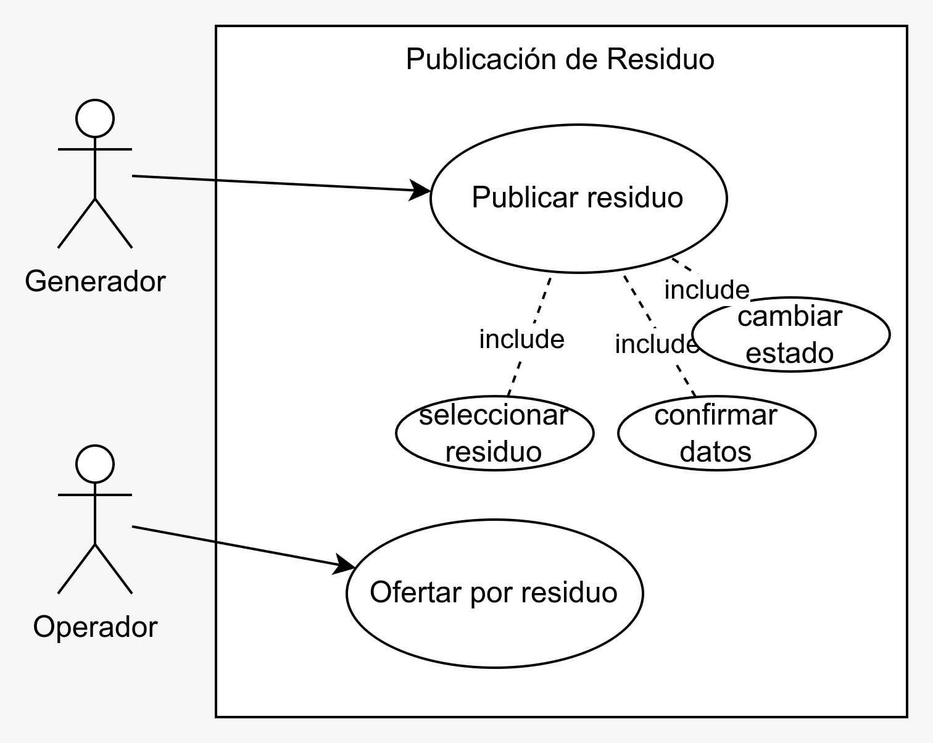 | 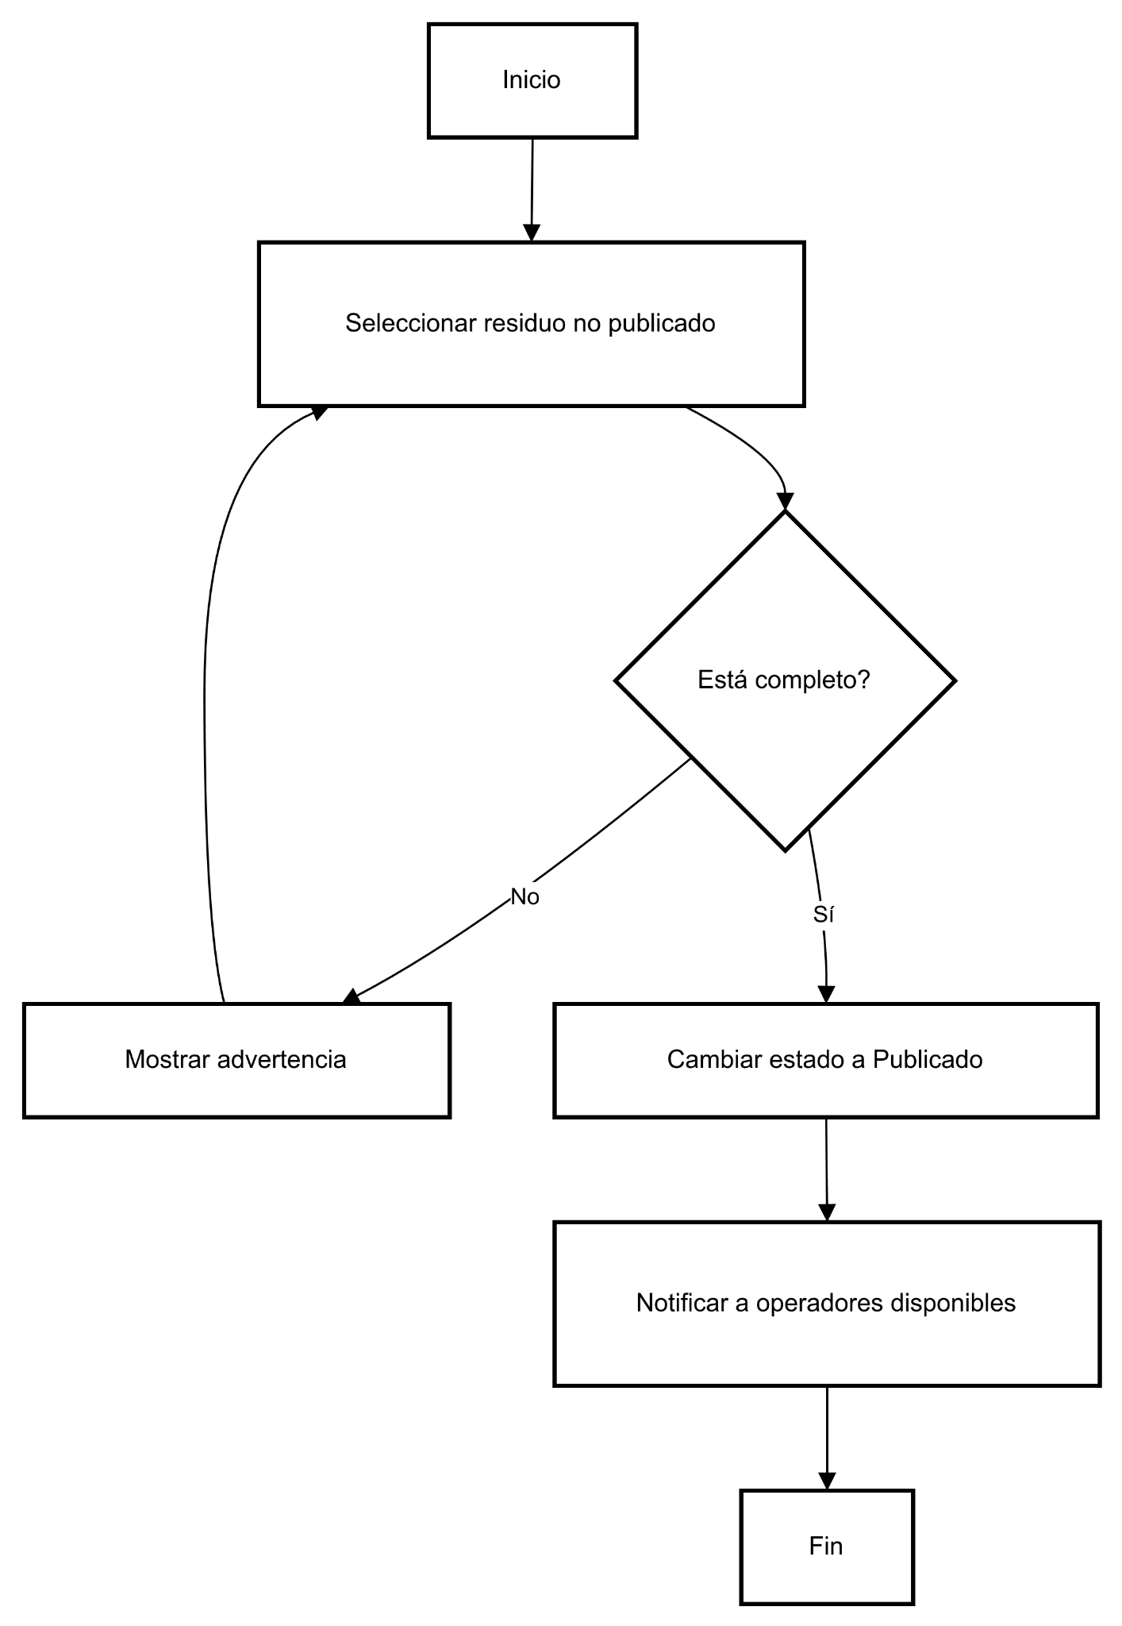
DIAGRAMA DE PROCESO | DIAGRAMA DE FLUJO
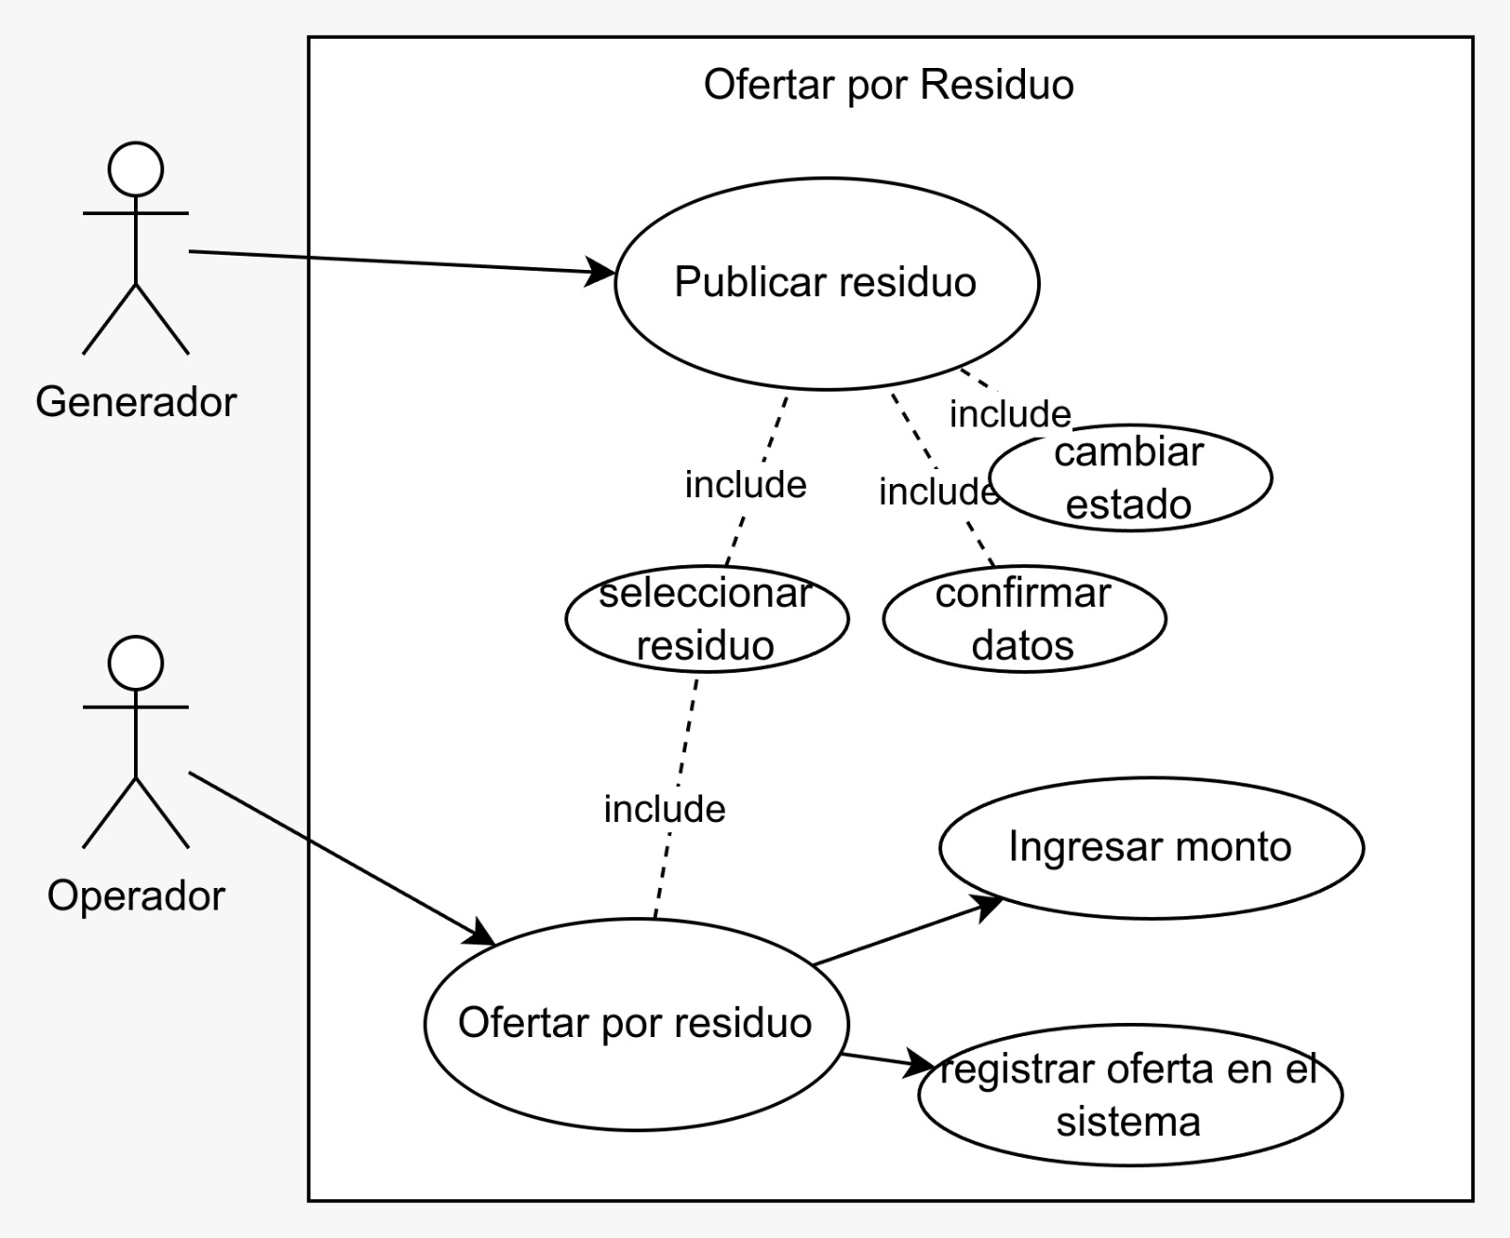 | 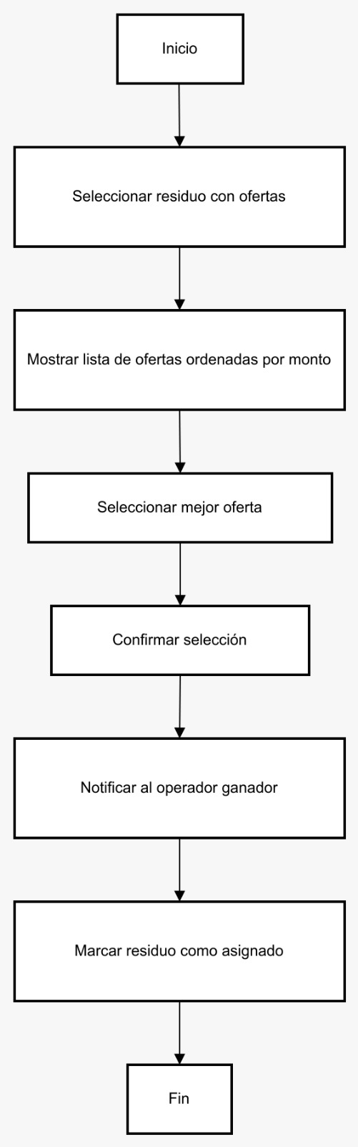

MAQUETACIÓN:

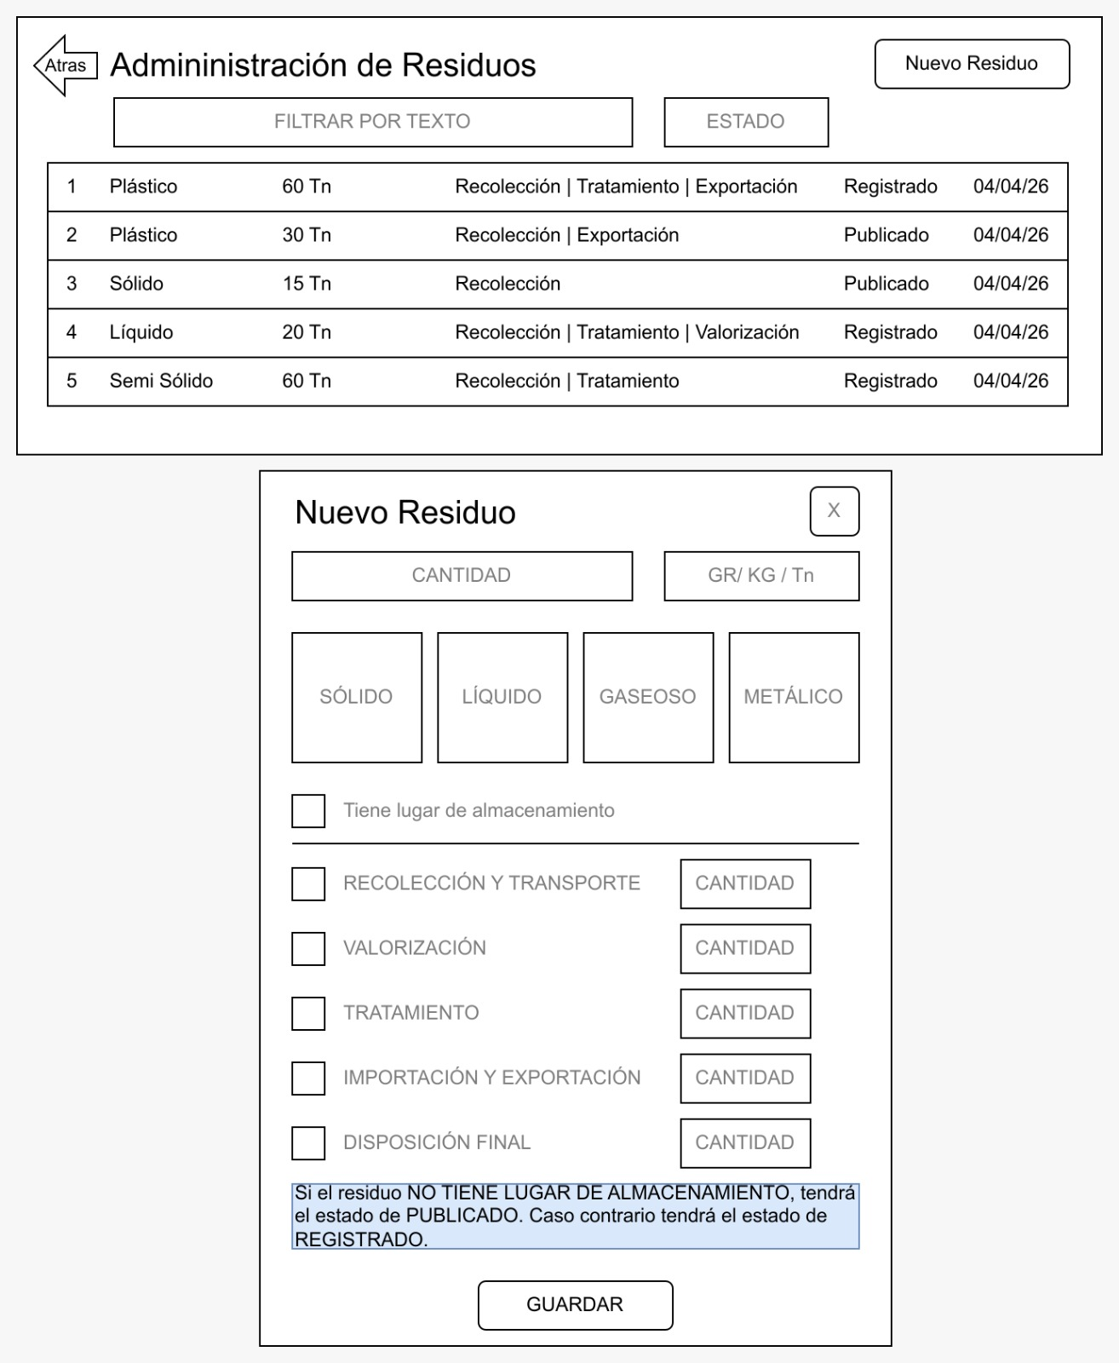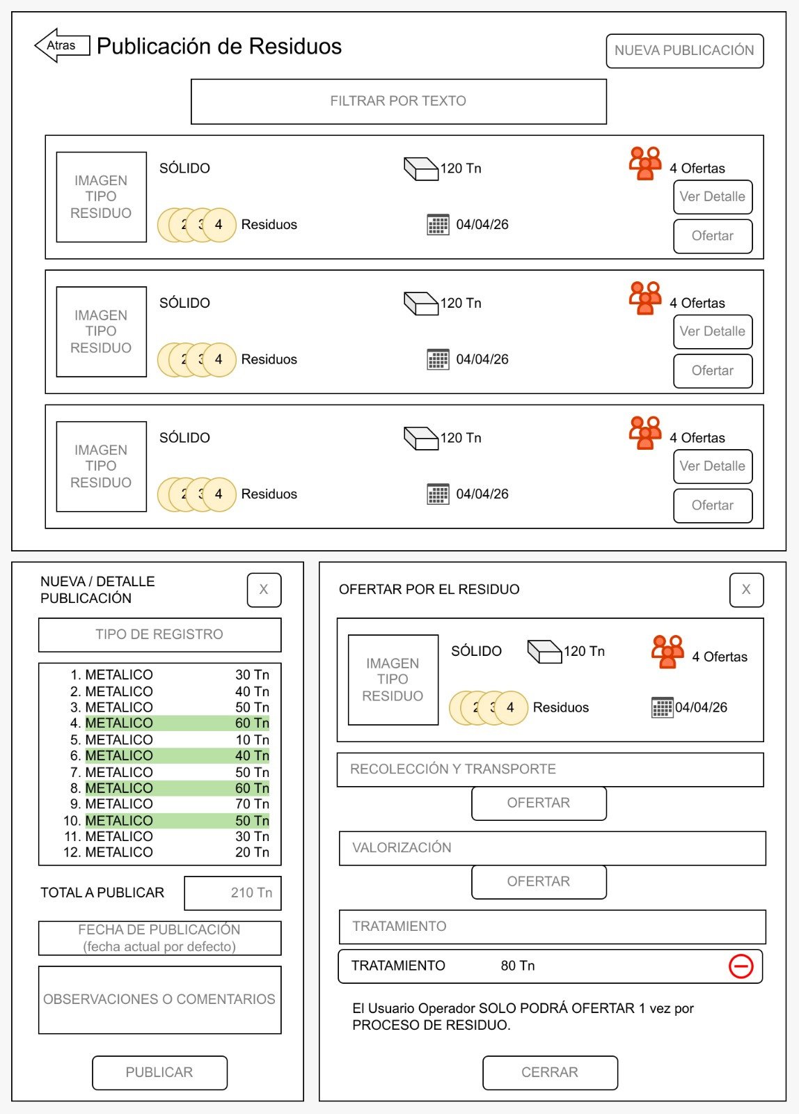
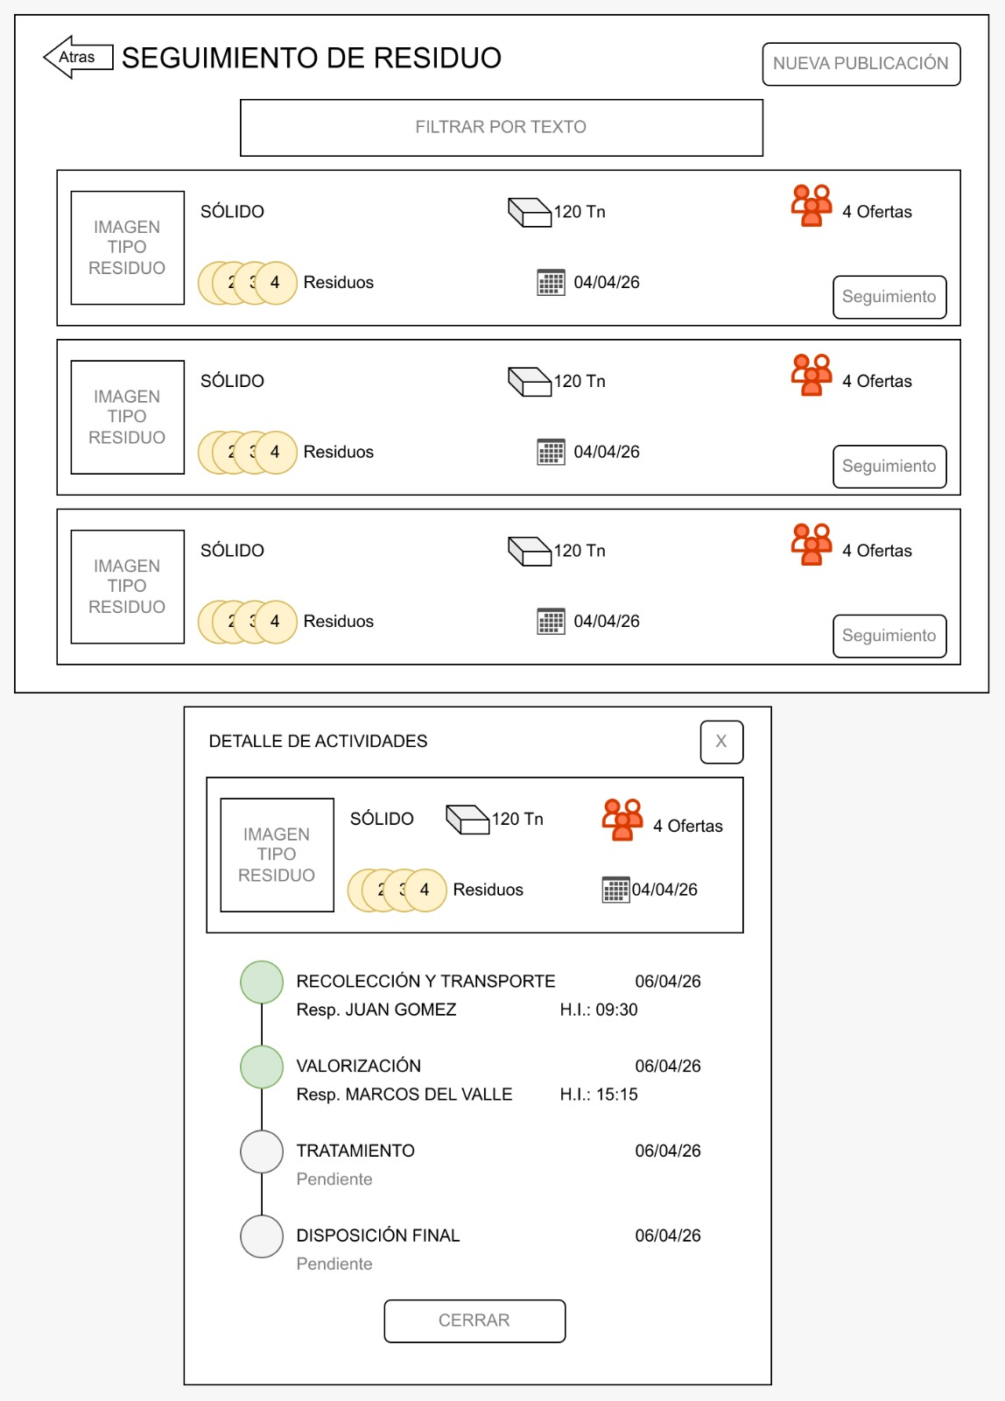
1. Cabecera con filtro
"SEGUIMIENTO DE RESIDUO" → Título de la pantalla
"FILTRAR POR TEXTO" → Campo de búsqueda para encontrar residuos por nombre, ID o tipo

2. Lista de tarjetas de residuos (grid horizontal)
Cada tarjeta muestra información resumida de un residuo:
Tipo: SÓLIDO (categoría del residuo)
Cantidad: 120 Tn (toneladas)
Icono/Imagen: representación visual del tipo de residuo
Cantidad de residuos asociados: 4 Residuos
Fecha: 04/04/26
Botón "Seguimiento" → Acción para ver el detalle completo de ese residuo
Aparecen tres tarjetas iguales (probablemente ejemplos o múltiples residuos en la lista).

3. Detalle de actividades (panel derecho o inferior)
Al hacer clic en "Seguimiento" de una tarjeta, se muestra el cronograma de procesos para ese residuo:
Actividad Fecha Responsable Hora Inicio (H.I.)
Recolección y Transporte 06/04/26 JUAN GOMEZ 09:30
Valorización 06/04/26 MARCOS DEL VALLE 15:15
Tratamiento 06/04/26 Pendiente -
Disposición Final 06/04/26 Pendiente -

4. Botón "CERRAR"
Para cerrar el panel de detalle o la pantalla completa.
Relación con tu diagrama de flujo
Esta maquetación implementa el diagrama de flujo de "Seguimiento de Residuos" que te compartí antes:
Seleccionar residuo asignado → (hacer clic en "Seguimiento" en una tarjeta)
Consultar estado actual → (ver las 4 actividades y su estado)
Consultar historial de cambios → (fechas y responsables)
Mostrar línea de tiempo → (la tabla ordenada de actividades)
Fin → (botón Cerrar)

Fase 4:- Módulo de Administración de Manifiestos
Casos de Uso | Diagrama de Flujo
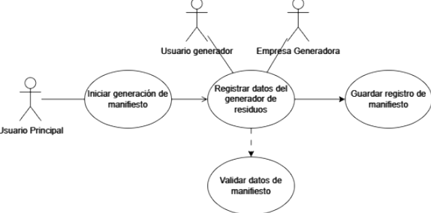  Generar Manifiesto | 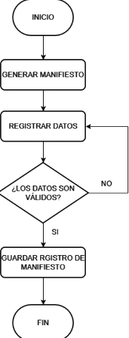  Generación Manifiesto
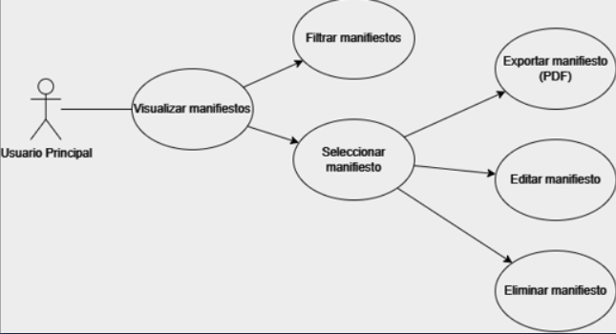  Importar Manifiesto | 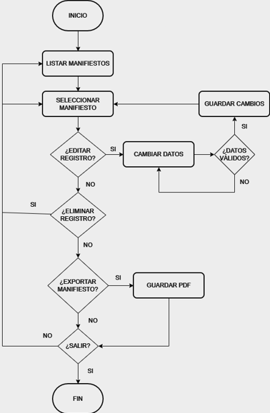  Exportar Manifiesto

Maquetación
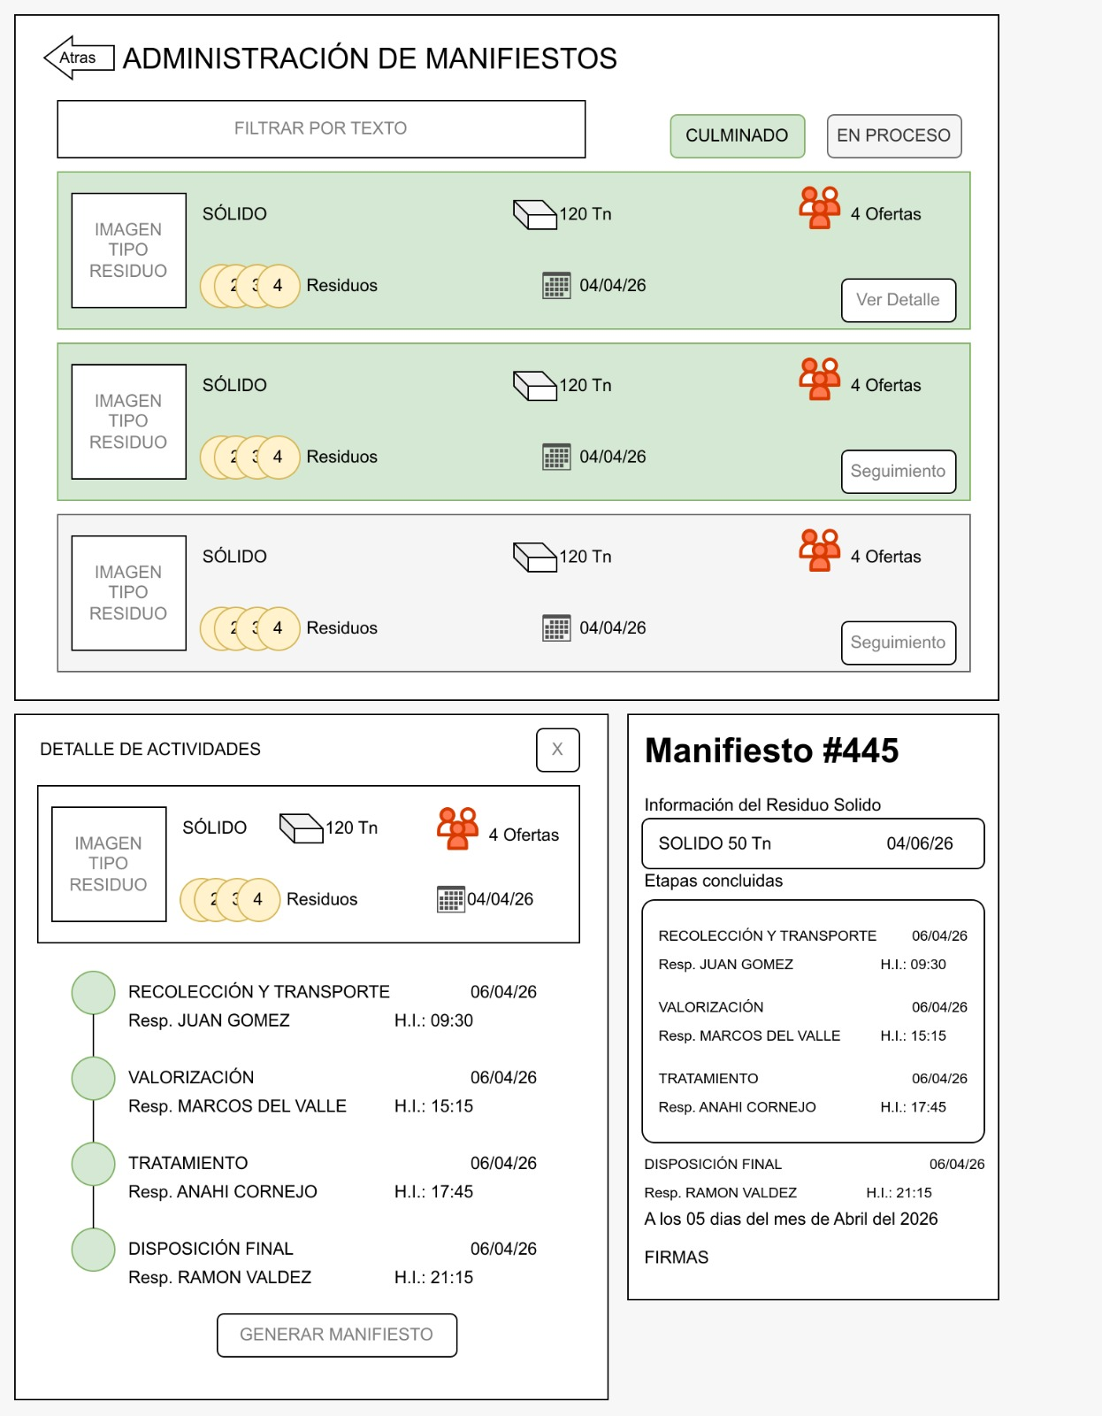
Descripción: La interfaz del módulo “Administración de Manifiestos” presenta una estructura organizada y orientada a la usabilidad, permitiendo al usuario gestionar de manera eficiente los registros de residuos sólidos. En la parte superior se ubica un encabezado que incluye el botón de retorno (“Atrás”), el título del módulo y un campo de búsqueda para filtrar registros por texto, acompañado de botones de estado que permiten visualizar los manifiestos según su condición (culminado o en proceso).
El cuerpo principal de la interfaz está compuesto por una lista de tarjetas (cards), donde cada una representa un registro de residuos. Estas tarjetas muestran información resumida como el tipo de residuo, cantidad en toneladas, número de ofertas, fecha de registro y un botón de acción para visualizar detalles o realizar seguimiento. Se incluye además un espacio destinado a la imagen representativa del residuo, facilitando la identificación visual.
En la sección inferior se divide la pantalla en dos paneles principales. El panel izquierdo corresponde al “Detalle de Actividades”, donde se muestra una línea de tiempo con las etapas del proceso (recolección, valorización, tratamiento y disposición final), incluyendo responsables, fechas y horarios, lo que permite visualizar el flujo completo del residuo. Asimismo, se incluye un botón para la generación del manifiesto.
El panel derecho presenta el detalle del manifiesto seleccionado, mostrando información específica del residuo, las etapas concluidas y los responsables de cada proceso. También se contempla un espacio para la validación mediante firmas, lo cual refuerza la formalidad del documento generado.
En conjunto, la maquetación sigue un diseño limpio, jerárquico y funcional, priorizando la claridad de la información y la facilidad de navegación para el usuario.

Fase 5:Módulo de Reportes
Casos de uso | Diagrama de Flujo
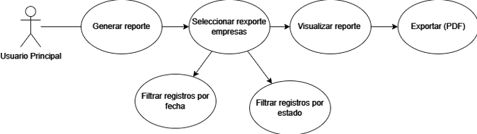  Reporte Empresa | 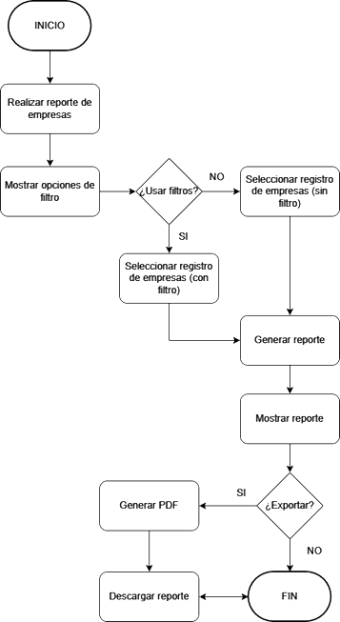  Reporte Empresas
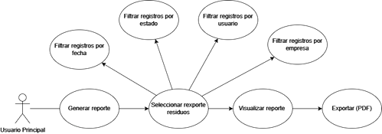  Reporte Residuo | 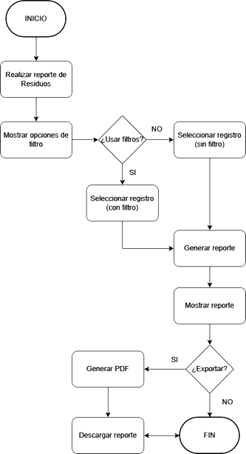  Reporte Residuo
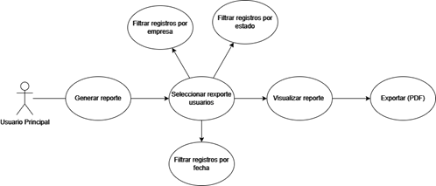  Reporte Usuarios | 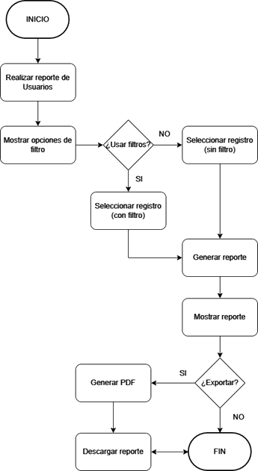  Reporte Usuarios
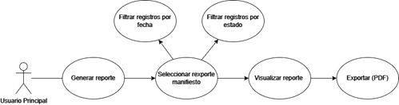  Reporte Manifiesto | 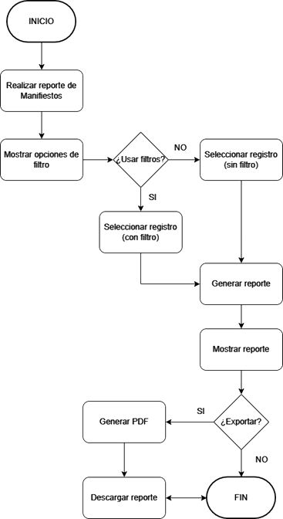  Reporte Manifiesto

MAQUETACIÓN

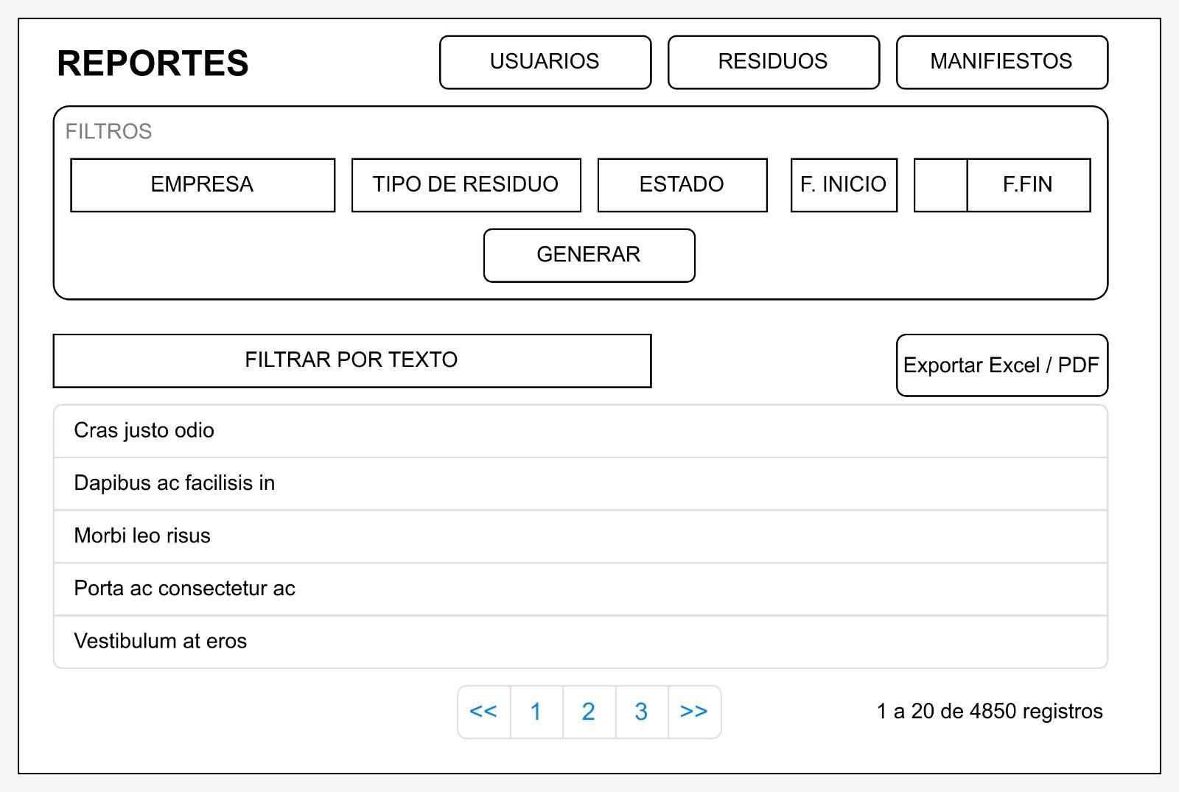
Descripción La maquetación presentada corresponde a una interfaz técnica diseñada para un módulo de gestión de reportes, orientada específicamente a la administración de residuos bajo una estructura funcional y jerárquica. El diseño comienza con un encabezado que define claramente la sección y ofrece opciones de navegación para alternar entre categorías de usuarios, residuos y manifiestos. Inmediatamente después, se sitúa un panel de filtrado avanzado que permite al usuario segmentar la información mediante parámetros específicos como empresa, tipo de residuo, estado y rangos de fecha, finalizando este bloque con un botón centralizado para procesar la consulta.
En la sección intermedia, la interfaz integra herramientas de interacción directa que incluyen un campo de búsqueda por texto para filtrado rápido y opciones dedicadas a la exportación de datos en formatos PDF y Excel. Finalmente, el área de visualización presenta los resultados en una tabla de diseño limpio y minimalista, la cual se apoya en un sistema de paginación y un contador de registros en el pie de página para facilitar el manejo de grandes volúmenes de información. En conjunto, la arquitectura de la página prioriza una experiencia de usuario eficiente, guiando el flujo de trabajo desde la configuración de criterios hasta la obtención y exportación de resultados.

- CRONOGRAMA DE AVANCE
A continuación se presenta las tareas del Diagrama de Gantt; las cuales son 108 tareas distribuidas entre:
- Fase de Planificación
- Fase de Diseño Conceptual
- Fase de Diseño Lógico
- Fase de Implementación
- Fase de Pruebas

Cabe señalar que la de implementación, están sujetas al análisis de requerimientos desarrollado por el estudiante.
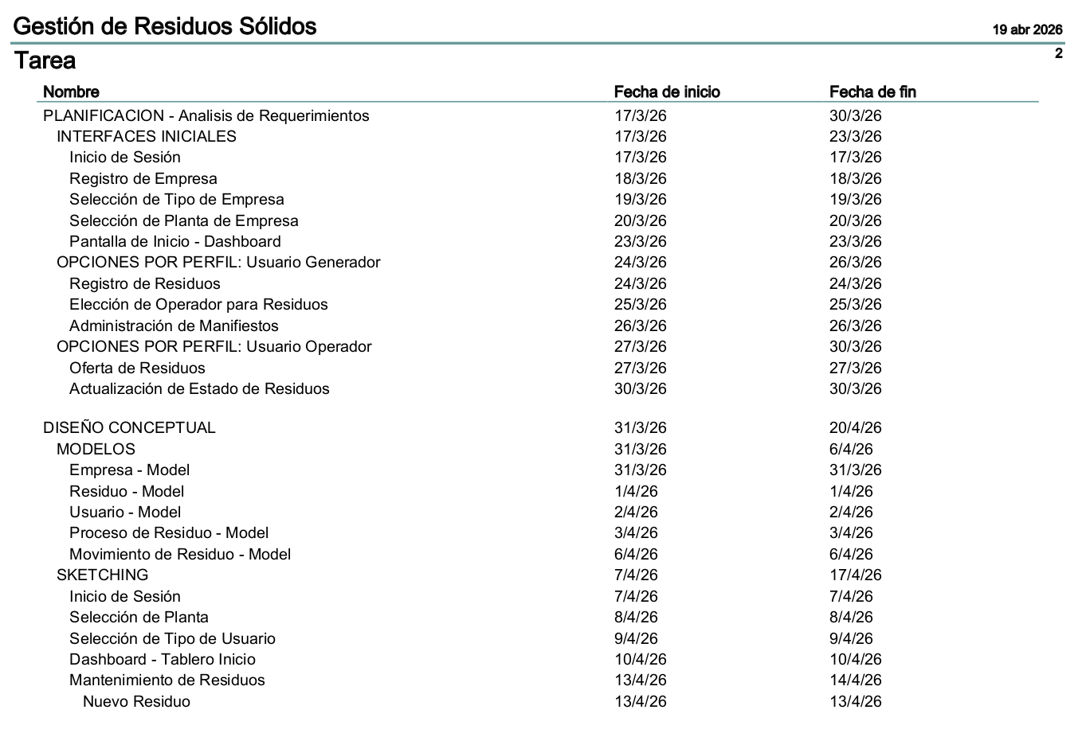
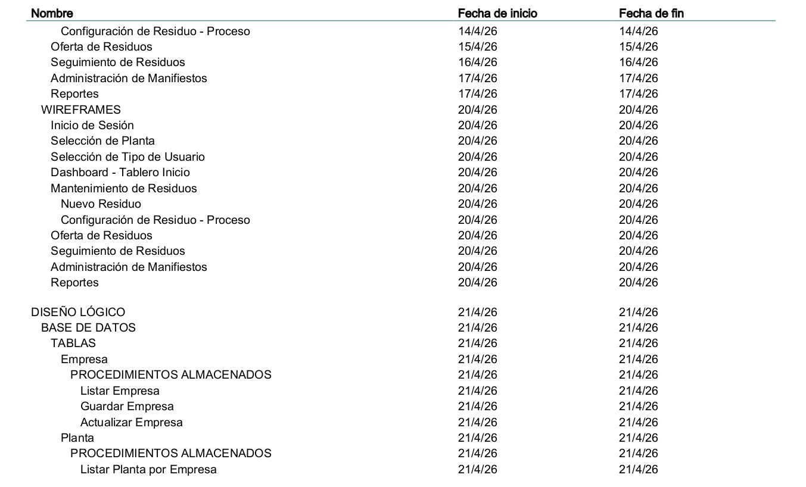
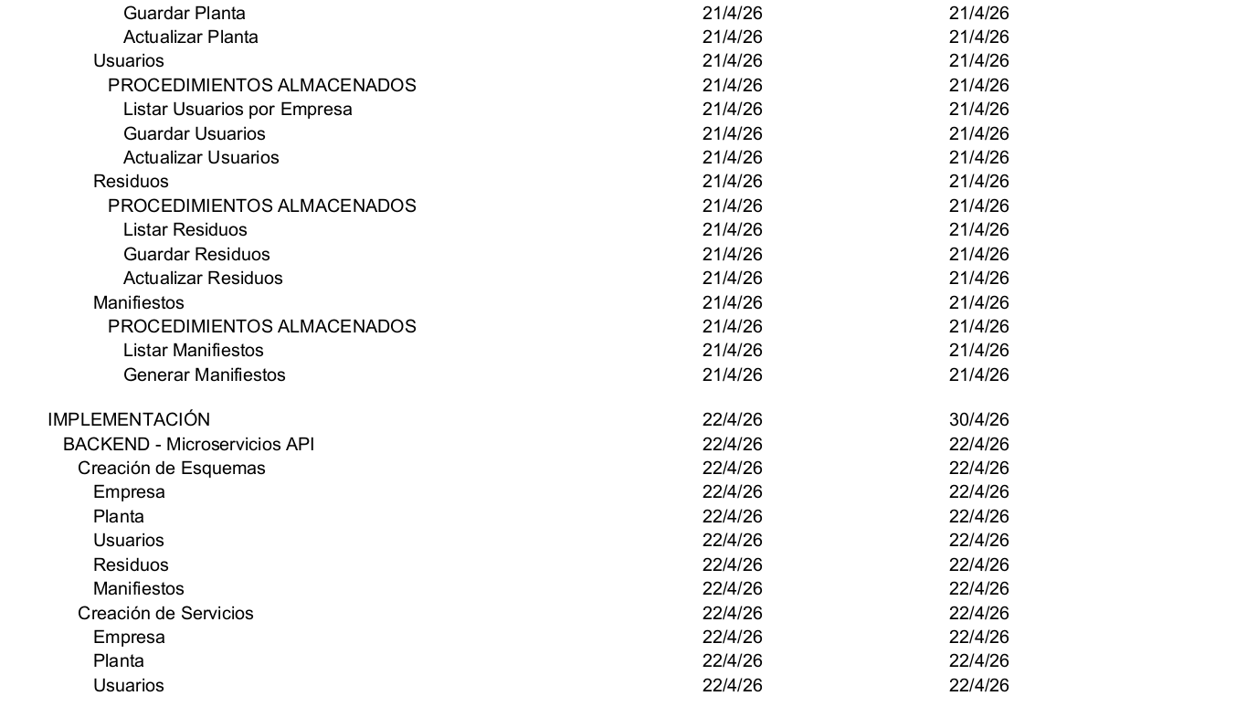
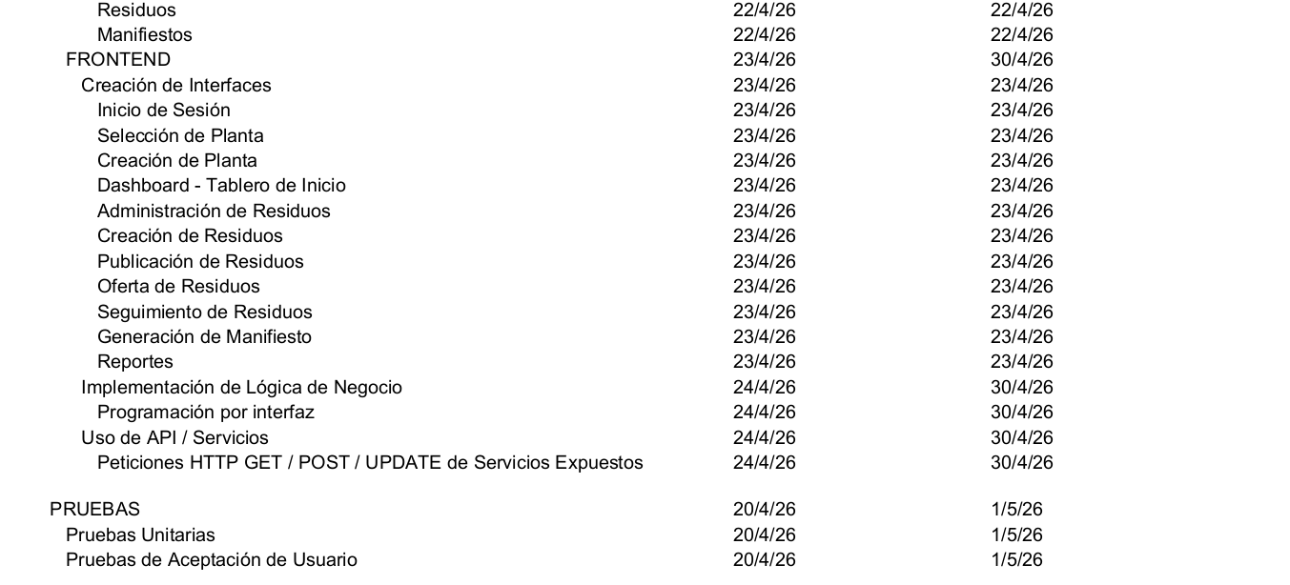
- RIESGOS Y PROBLEMAS
Durante el desarrollo del Sistema de Gestión de Residuos Sólidos, se identifican diversos riesgos que podrían afectar el cumplimiento de los objetivos, la calidad del producto final y los tiempos establecidos. A continuación, se detallan los principales:
1. Riesgos de coordinación y gestión del equipo
Existe la posibilidad de presentar dificultades en la organización y comunicación entre los integrantes del equipo, debido a la división del proyecto por módulos. Esto puede generar inconsistencias en la integración de funcionalidades, duplicidad de esfuerzos o retrasos en la entrega de componentes, afectando el desarrollo global del sistema.
2. Riesgos en el diseño de la base de datos
Un diseño inadecuado de la base de datos podría ocasionar problemas de integridad, redundancia o pérdida de información. Asimismo, una mala definición de relaciones entre tablas puede dificultar la implementación de funcionalidades como reportes, seguimiento de residuos y generación de manifiestos.

3. Riesgos técnicos en el desarrollo
El desarrollo de la aplicación puede presentar dificultades técnicas relacionadas con el uso de tecnologías como Android Studio, SQLite o la integración con servicios web (API REST). Entre estos problemas se incluyen errores en la conexión a la base de datos, fallos en la sincronización de información y dificultades en la implementación de ciertas funcionalidades avanzadas.
4. Riesgos de integración de módulos
Dado que cada integrante desarrolla diferentes módulos (usuarios, residuos, manifiestos, etc.), existe el riesgo de incompatibilidad entre estos al momento de integrarlos. Esto puede deberse a diferencias en estructuras de datos, nomenclaturas o lógica de programación, generando errores en el funcionamiento del sistema.
5. Riesgos de retrasos en el cronograma
El incumplimiento de los tiempos establecidos puede presentarse debido a la carga académica, limitaciones de tiempo o dificultades técnicas. Estos retrasos pueden afectar la finalización del proyecto y reducir el tiempo disponible para pruebas y mejoras.
6. Riesgos en la validación y calidad de datos
La falta de validaciones adecuadas en los formularios puede generar el ingreso de datos incorrectos o incompletos, afectando la confiabilidad de la información registrada y los reportes generados por el sistema.
7. Riesgos por falta de pruebas con usuarios reales
Al no contar con usuarios finales durante el desarrollo, existe el riesgo de que la aplicación no sea completamente intuitiva o no responda adecuadamente a las necesidades reales del entorno laboral, afectando la usabilidad del sistema.
8. Riesgos de seguridad de la información
El manejo de datos sensibles (usuarios, empresas, registros) implica riesgos relacionados con accesos no autorizados, pérdida de información o vulnerabilidades en la autenticación. Una implementación deficiente de controles de seguridad podría comprometer la integridad del sistema.
9. Riesgos en la generación de reportes y manifiestos
Errores en los cálculos, filtros o procesamiento de datos pueden generar reportes incorrectos, lo que afectaría la toma de decisiones y el cumplimiento de normativas ambientales.
10. Riesgos de dependencias tecnológicas
El proyecto depende del correcto funcionamiento de herramientas y plataformas externas (como servicios de base de datos o APIs). Fallos en estas tecnologías podrían interrumpir el funcionamiento del sistema o retrasar el desarrollo.
- RECOMENDACIONES DEL PROFESIONAL REVISOR
- CONFORMIDAD (FIRMA Y FECHA DEL PROFESIONAL REVISOR)

